ΑΣΚΗΣΗ 1
Σε μια παραγωγική μονάδα ετήσιας δυναμικότητας 36.000 τμχ. το σταθερό κόστος παραγωγής είναι FC=3.000 € ενώ το μοναδιαίο μεταβλητό κόστος είναι 0,2 € / μονάδα.
α) Εάν η τιμή πώλησης είναι P=0,5 €/μονάδα να υπολογιστεί το Νεκρό Σημείο και να σχεδιαστεί το Διάγραμμα Νεκρού Σημείου.
β) Η Διοίκηση της εταιρείας θεωρεί ότι μπορεί να προωθήσει στην αγορά μέχρι 24.000 μονάδες προϊόντος µε τιμή 0,5 €/μονάδα. Για να αυξήσει από εκεί και πέρα τις πωλήσεις πρέπει να μειώνει την τιμή κατά 0,15 € για κάθε επιπλέον 6000 μονάδες. Ποιο το βέλτιστο ύψος παραγωγής σε αυτήν την περίπτωση;

ΛΥΣΗ
a) Για Q [0 … 36.000]τμχ.
Σταθερό Kόστος (FC) = 3.000€
Συνολικό Μεταβλητό Κόστος (VC) = 0,2*Q
Συνολικά Έσοδα (TR)=P*Q = 0,5

Για την εύρεση του Νεκρού Σημείου:
TR=TC → 0,5Q=3.000 + 0,2Q → Q=10.000

(β) Για Q [0 … 24.000]τμχ.
Σταθερό Kόστος (FC) = 3.000€
Συνολικό Μεταβλητό Κόστος (VC) = 0,2*Q
Συνολικά Έσοδα (TR)=P*Q = 0,5Q

Για την εύρεση του Νεκρού Σημείου:
TR=TC → 0,5Q=3.000 + 0,2Q → Q=10.000

Μέγιστο κέρδος (για Q=24000): Κ=0,5*24.000-3000-0,2*24.000= 4.200

Για Q [24001 … 30.000]τμχ.

Σταθερό Kόστος (FC) = 3.000€
Συνολικό Μεταβλητό Κόστος (VC) = 0,2*Q
Συνολικά Έσοδα (TR)=P*Q = 0,5*24000 + 0,35*(Q-24000)

Για την εύρεση του Νεκρού Σημείου:
TR=TC → 0,5*24000 + 0,35*(Q-24000)=3.000 + 0,2Q → Q= -4.000 (απορρίπτεται)

Μέγιστο κέρδος (για Q=30000): Κ=0,5*24000 + 0,35*(30.000-24000)- (3.000 + 0,2*30.000) = 5.100

Για Q [30.001 … 36.000]τμχ.

Σταθερό Kόστος (FC) = 3.000€
Συνολικό Μεταβλητό Κόστος (VC) = 0,2*Q
Συνολικά Έσοδα (TR)=P*Q = 0,5*24000 + 0,35*6000 + (Q-30000)

Για την εύρεση του Νεκρού Σημείου:
TR=TC → 0,5*24000 + 0,35*6000 + 0,2(Q-30000)=3.000 + 0,2Q → Q (απορρίπτεται)

Μέγιστο κέρδος (για Q=30000): Κ=0,5*24000 + 0,35*6000 + 0,2(Q-30000) – (3.000 + 0,2Q) = 5.100

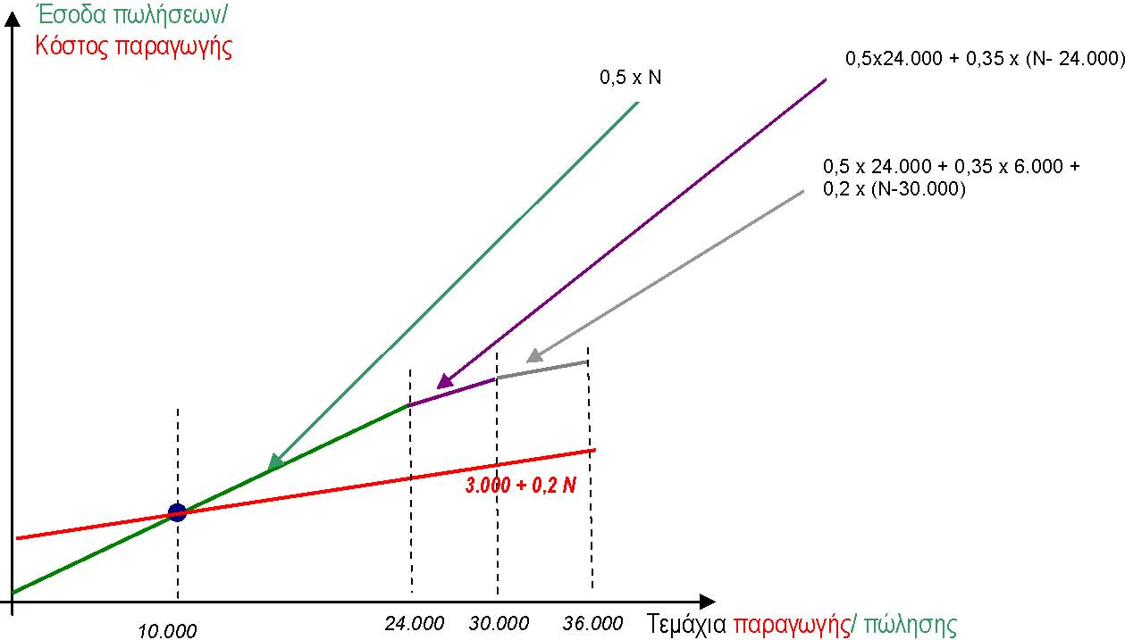
Τεμάχια
Έσοδα/ Έξοδα

Βέλτιστο ύψος παραγωγής στην περιοχή [30.000…36.000]τμχ.
ΑΣΚΗΣΗ 2

Κατά τη σχεδίαση μια νέας παραγωγικής μονάδας εκτιμώνται τα παρακάτω στοιχεία:

- Σταθερό κόστος λειτουργίας (FC)=15.000.000€/έτος
- Μεταβλητό κόστος V= 1.000 €/μονάδα προϊόντος
- Τιμή (P) σε σχέση με τις πωλήσεις (Q): P=3.000 – 0,2Q

(α) Σε ποιο εύρος πωλήσεων η επιχείρηση πραγματοποιεί κέρδος?
(β) Ποιο είναι το μέγιστο δυνατό κέρδος?

ΛΥΣΗ
(α)
Συνολικά Έσοδα (TR) = Συνολικά Έξοδα (TC)
P x Q = FC+VQ
(3.000-0,02Q) x Q = 15.000.000+1000Q
-0,02Q²+2.000Q-15.000.000=0
Q₁=8.167 μον/έτος
Q₂ =91.833 μον/έτος

Άρα, 8.167 ≤ Q ≤ 91.833 μονάδες/ έτος

(β)
Η συνάρτηση κέρδους

Κ(Q)=TR-TC= -0,02Q2+2.000Q-15.000.000

μεγιστοποιείται όταν Κ΄(Q)=0 → -0,04Q+2000=0 → Q= 50.000 μον/έτος

Τότε, Κ(50.000)=35.000.000 €/έτο

